Сухомяткин из села Ключи

Стало меньше безвестности об обстоятельствах гибели и захоронении еще одного бойца Красной Армии. На Смоленщине в год 75-летия Великой Победы поисковики обнаружили останки Александра Ипполитовича Сухомяткина, уроженца села Ключи Бугульминского района. В День неизвестного солдата, третьего декабря 2020 года, в торжественной обстановке личные вещи воина были переданы его родственнице. Церемония передачи прошла в действующем на территории Бугульминского военного комиссариата Зале боевой славы «Память». В ней приняли участие заместитель руководителя исполнительного комитета района О.А. Плеханова, военный комиссар города Бугульма и Бугульминского района Р.М.Миннетдинов, ветераны Вооруженных Сил РФ, локальных войн и боевых действий, представители общественных организаций, средств массовой информации.
Мероприятие началось с минуты молчания. Присутствующие почтили память защитников Отечества, погибших и пропавших без вести в годы Великой Отечественной войны.
День безвестного солдата установлен в 2014 году. Эта дата, как отметила выступившая на церемонии заместитель руководителя райисполкома Ольга Плеханова, - день памяти, день выражения благодарности за воинскую доблесть всем погибшим, пропавшим без вести во время войны и военных конфликтов.
Двадцатилетний Александр стал участником проходившего в июле-сентябре 1941 года Смоленского сражения, одного из самых кровопролитных и напряженных в первом году Великой Отечественной войны. В этих боях советские войска понесли тяжелые потери. За время операции было убито и ранено более 700 тысяч человек. Красная Армия сумела сдержать продвижение гитлеровских войск к Москве, сорвать план врага на захват столицы, молниеносную войну, быструю победу.
Одиночное захоронение с останками четырех солдат обнаружили поисковики отряда «Серп и молот», созданного в городе Сафоново Смоленской области. Это произошло 20 мая 2020 года во время проведения поисковых работ в районе деревни Бабеевка Кардымского района. В 1941 году здесь шли ожесточенные бои за Ратчинскую переправу через Днепр.
Среди находок оказались три подписные фляжки. Когда их с большой осторожностью очистили, смогли прочитать начертанные острым предметом фамилии владельцев. Одна из них принадлежала нашему земляку рядовому Сухомяткину Александру Ипполитовичу 1921 года рождения, призванному на фронт Бугульминским райвоенкоматом.
Останки солдат в торжественной обстановке перезахоронили на Поле Памяти у деревни Соловьево Кардымского района Смоленской области.
Доставить личные вещи бойца в Бугульму помогли смоленский поисковый отряд и волгоградские поисковики, в экспедициях которых бугульминцы принимают активное участие. Как отметил руководитель поисковой группы Бугульмы Л.М.Ганиев, выступая на церемонии, доставка прошла четко, организованно, в краткие сроки, как и полагается при обращении с особо ценной посылкой. А.И. Сухомяткин – один из многих тысяч солдат, чьи неизвестные захоронения выявляют поисковые отряды, устанавливают имена погибших и пропавших без вести при защите Отчизны. Энтузиасты выполняют работу трудную, необходимую, требующую много сил и времени. Они занимаются этим делом по доброй воле, считая, что выполняют свой долг перед памятью погибших воинов.
Александр Сухомяткин вырос в многодетной семье с четырьмя братьями и пятью сестрами. Вся мужская часть семьи во главе с отцом была призвана на фронт. В живых остались только двое - тяжелораненый, ставший инвалидом первой группы Василий и Иван. Не вернулся с войны отец. Один из братьев погиб в горящем танке, двое пропали без вести…
Вести на родину пришли через 79 лет. Их получили живущие в Бугульме племянники Александра - Галина и Николай, дети Ивана. На церемонии в памятный день присутствовала Галина Ивановна Форышева. Трудовой путь она завершила более десяти лет назад. На заслуженный отдых ушла с фарфорового завода, где работала бухгалтером. У нее дружная семья, двое детей, внучки. Она благодарна поисковикам за ценные для ее родных вести. Призналась, что принимая из рук поисковика Марата Ганиева солдатские вещи, испытала горечь и скорбь по оборванной войной молодой жизни и утешение от мысли, что сохраняется память о старшем брате ее отца.
Родственникам передана также медаль «Шагнувши в бессмертие», учрежденная благотворительным военно-патриотическим фондом «Застава святого Ильи Муромца».
Шагнувшие в бессмертие, живущие в памяти народа… Им, всем погибшим солдатам, благодарность и уважение потомков символизируют мемориалы, монументы, многочисленные памятные сооружения. Имена Сухомяткиных, в их числе Александра Ипполитовича, начертаны на мраморной плите возле Вечного огня, на обелиске в родном селе Ключи. О них рассказывают экспонаты в школьном музее. Записи о них содержатся в «Книге памяти».
Пока готовился этот материал, в экспозиции Зала боевой славы «Память», благодаря стараниям и оперативности заведующей этим учреждением Фирузы Шагимовны Уфимцевой, появилась секция, посвященная А.И.Сухомяткину. Здесь размещены подписная фляжка Александра, котелок, алюминиевая ложка, медальон, перочинный нож и другие вещи солдата. Их подарила музею Галина Ивановна. Для семьи и родных оставила медаль и присланную смоленскими поисковиками папку, содержащую информацию о боевом пути Александра.
Председатель Совета ветеранов Вооруженных Сил РФ Л.М. Гараев, выступая на церемонии вручения, подчеркнул, что знание история семьи, о мужестве и стойкости родственников - участников Великой Отечественной войны, военных конфликтов в мирное время помогают в патриотическом воспитании и гражданском становлении подрастающего поколения. У потомков же Сухомяткиных теперь есть семейные реликвии, напоминающие о героях в их роду, памяти которых нужно быть достойными.
В памятный день награду получил старшина, участник войны в Афганистане Андрей Витальевич Танаков. Почетный знак «За заслуги в ветеранском движении Республики Татарстан» ему вручил председатель Совета ветеранов (пенсионеров) Бугульминского муниципального района И.Р. Измайлов.
Благодарственные письма командира воинской части супругам Утяшиным, Галиуллиным за достойное воспитание сыновей, военнослужащих Сергея, Ришата вручил военком Р.Ш. Миннетдинов. Выступивший после вручения писем председатель Лениногорского Совета ветеранов пограничных войск А.В. Сарбаев заметил, что высокая оценка воинской службы молодежи – это подтверждение эстафеты поколений.
Экспонаты в дар получил Зал боевой славы. Учреждению подарили книги о Герое Советского Союза, командующем Воздушно-десантными войсками в 50-70-е годы В. Ф. Маргелове с его автографом, об участниках Великой Отечественной войны, а также магазин к пулемету, солдатскую каску, найденные на месте боев в районе Цемесской бухты.
Ставшие известными факты из судеб защитников Отчизны, новые экспонаты в музейных экспозициях помогут посетителям Зала боевой славы «Память» получить больше информации о цене Великой Победы и ее историческом значении.
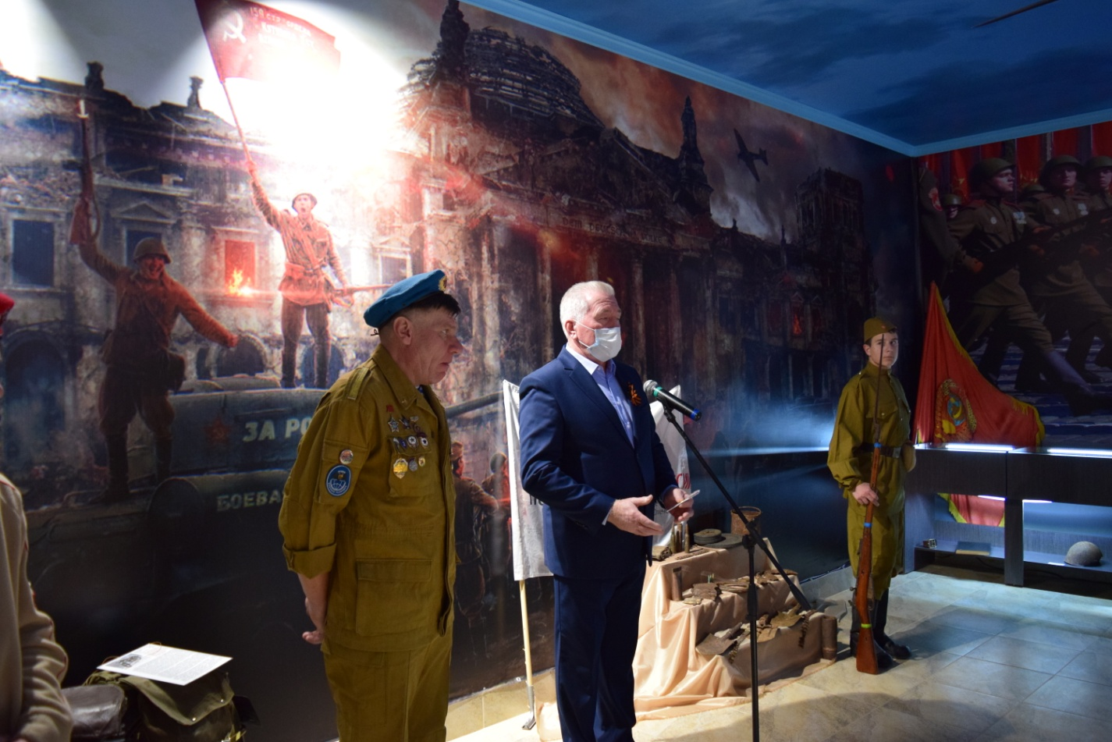

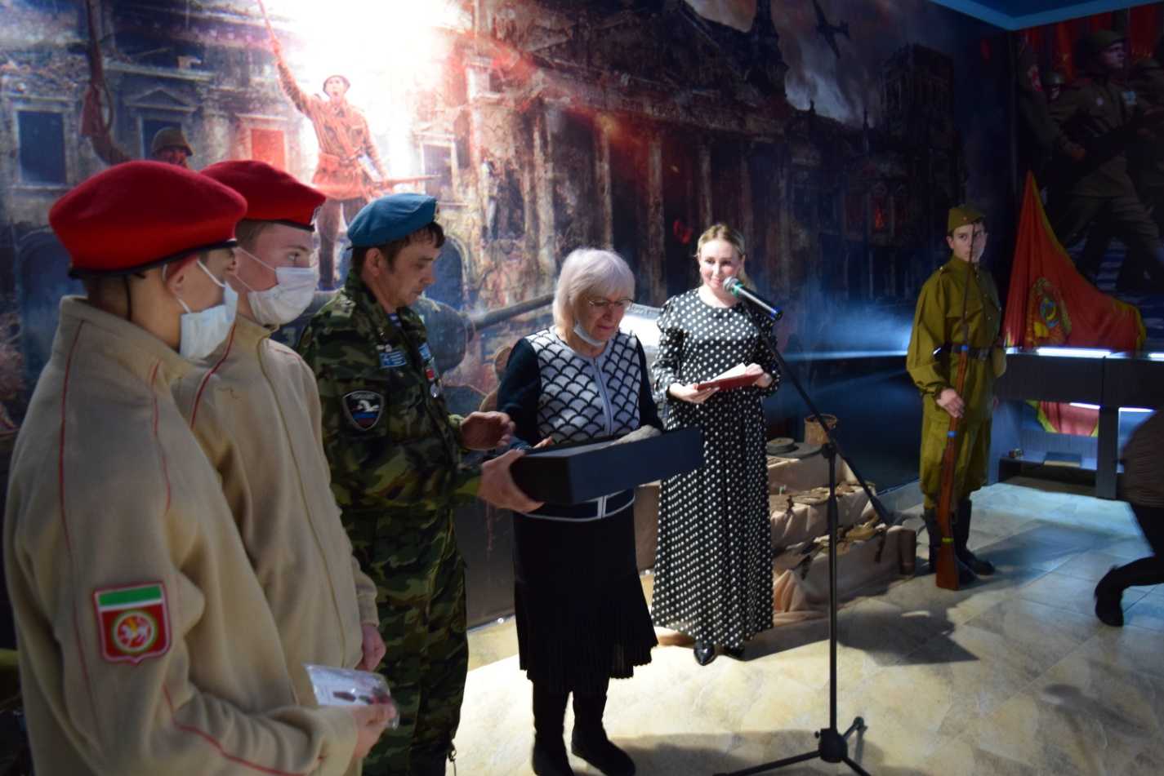

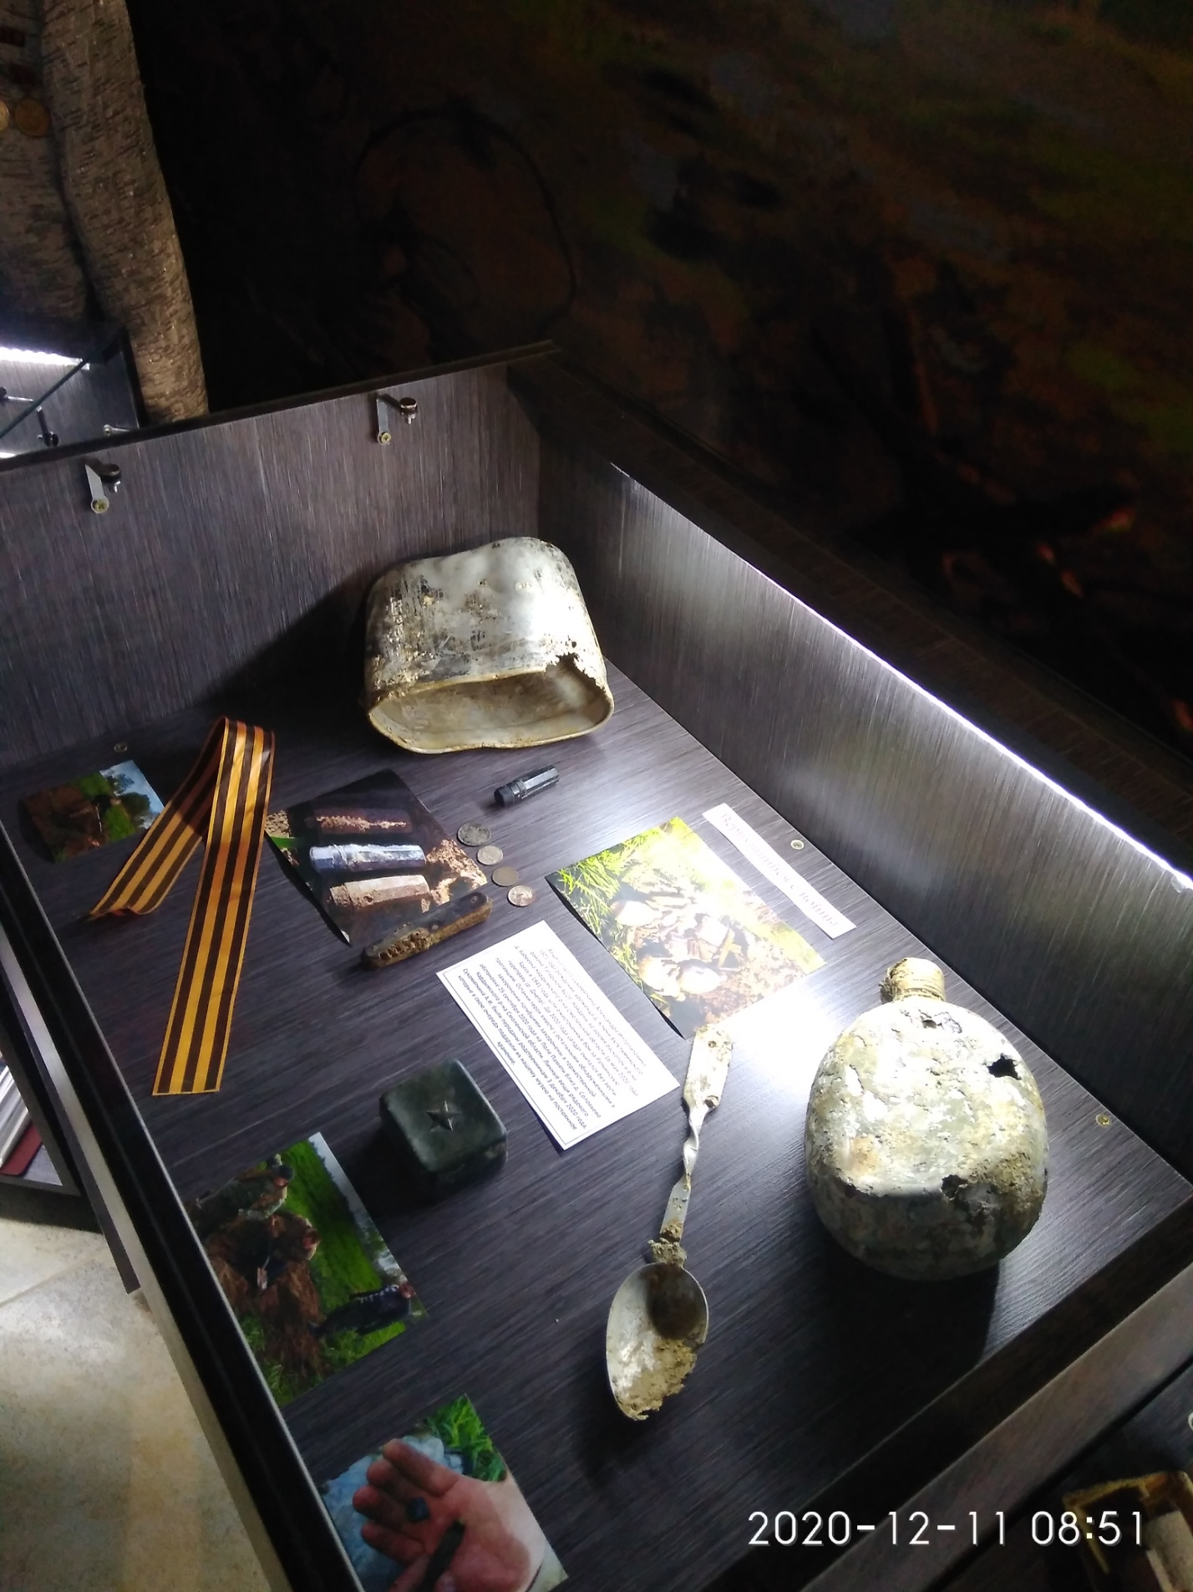

Гульсима Бадретдинова

